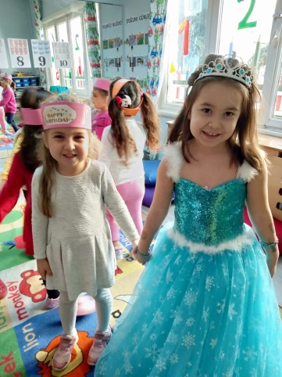
YEŞİLAY HAFTASİ
SARKİ
Temizliği seven sağlıklı olur,
Sağlıklı çocuklar akıllı olur.
Sebzeleri seven sağlıklı olur,
Sağlıklı çocuklar varlıklı olur.
Meyveleri seven sağlıklı olur.
Sağlıklı çocuklar sevimli olur.
Süt içmeyi seven sağlıklı olur.
Sağlıklı çocuklar kuvvetli olur.
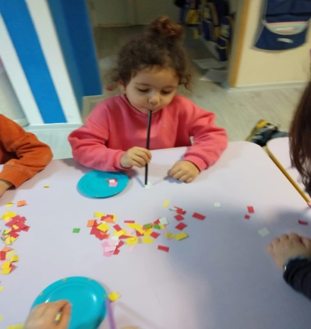
BİLMECELER

Dumanı tüter,
Paraların boşa gider.
Onu içersen eğer,
Ciğerini zedeler. (Sigara)

Şişeyle girer eve,
Sarhoş eder birdenbire (İçki)

OYUN
Kim Yok
Çocuklardan gözlerini kapamaları istenir. Çocuklardan birisi dışarı çıkarılır. Öğretmen bütün çocuklara “Aranızdan birisini dışarı çıkardık, (ya da gizledik), acaba kim yok?” diye sorar. Çocuklar tüm dikkatleriyle birbirlerine bakar, çıkanın kim olduğunu bulmaya çalışırlar. İçlerinden birisi saklanan arkadaşını
Bulabilirse, başarılı sayılır.

MESLEKLER
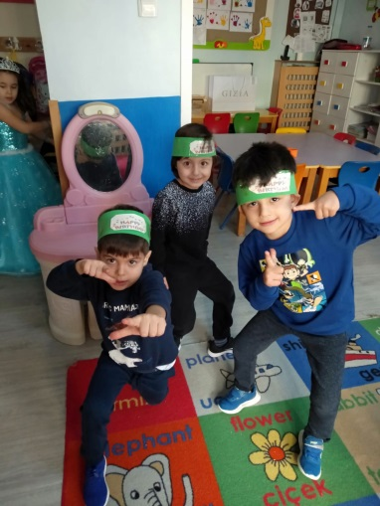
Parmak Oyunu

Şoförler araba sürer (Araba kullanma hareketi yapılır)
Pilotlar ise uçak (İki elle uçak yapılır)
Terziler elbise diker (İğne dikiş dikme hareketi yapılır)
Berberlerse saç keser (Saç kesme hareketi yapılır)
Fırıncılar ekmek yapar (Yoğurma hareketi yapılır)
Çocuklarda durmaz kapar (Kapıp kaçılır)

TEKERLEME

Ben ne olsam ne olsam
Taksiye şoför olsam
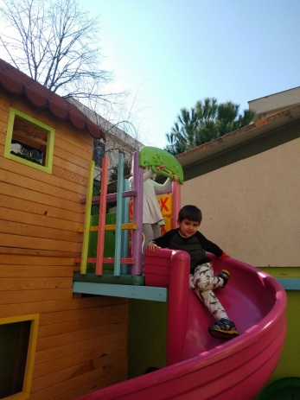
Pilot olsam ister bir uçak
Gökyüzünde uçacak
Kaptan olsam bir gemi bulmak lazım değil mi
Araba olsam ya yokuşta kalırsam
Makinistin treni ya koparsa freni
Yok öylesi şöylesi yaya kalır böylesi.

ŞARKI

Mesleğin ne
Ben öğretmenim
Ben öğretmenim
Ben öğretmenim
Ne yapıyorsun
Çocukları severim
Şarkılar söylerim
ABC öğretirim

A B C
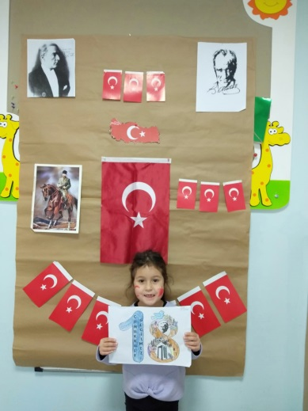
A B A B
Alfabe
Mesleğin ne
Ben doktorum
Ben doktorum
Ben doktorum
Ne yapıyorsun
Hastalara bakarım
Kalbini dinlerim
İyi ederim
Güb güb güb güb
Güb güb güb güb
Güb güb
Güb güb

TRAFİK POLİSİ
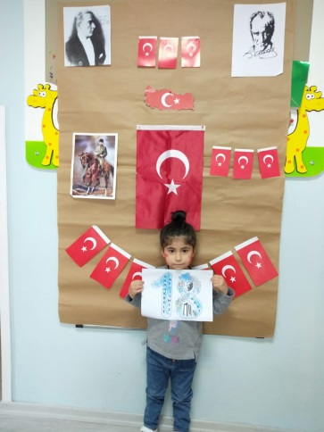
Ben büyüyünce
Trafik polisi olacağım
Şapkamı takıp
Düdüğümü çalıp
Yayalara yolları açacağım
Kim hata yaparsa
Kurallara uymazsa
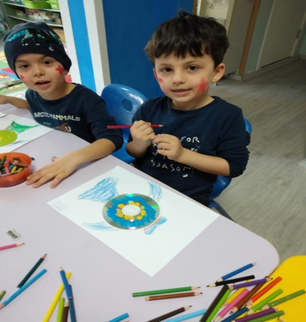
Onlara ceza yazacağım
Ben büyüyünce
Trafik polisi olacağım
Şapkamı takıp
Düdüğümü çalıp
Yayalara yolları açacağım
Kim hata yaparsa
Kurallara uymazsa
Onlara ceza yazacağım
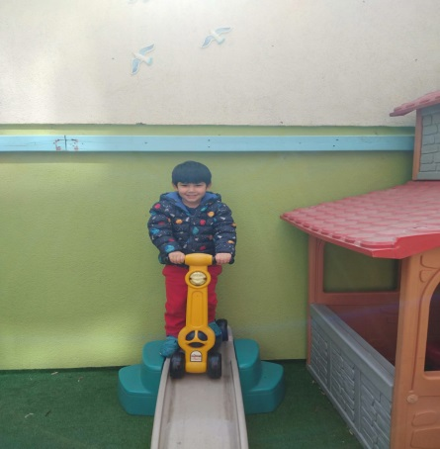
BİLMECELER

Yıldızlara giderim
Dünyayı terk ederim
Evrende ne var ne yok
Araştırır, gözlemlerim.
( Astronot)
Doktorun sağ koluyum
Onun ayrılmaz parçasıyım
Dikiş, iğne, yara sarmak
İşimdir benim koşturmak
(Hemşire)
Her yeri dolaşırım
Uzakları aşarım
Dünyadan yurttan size
Her gün yazı yazarım
Kimim ben?
(Gazeteci)
Ülkenin güvenliğini sağlar
Hırsızları yakalar.
(Polis)
Yürüyerek dolaşır
Her eve mektup taşır
(Postacı)

HAYVANLAR
ŞARKİ
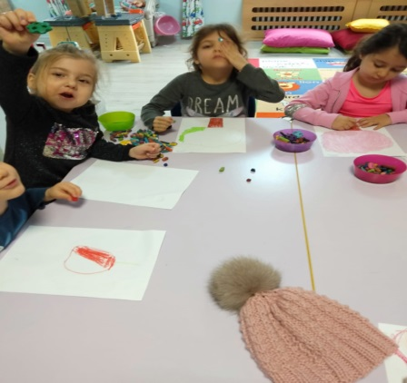
Ali Baba’nın bir çiftliği var
Çiftliğinde hayvanları var
Ali Baba’nın bir çiftliği var
Çiftliğinde inekleri var
Diye bağırır
Çiftliğinde Ali Baba’nın
Ali Baba’nın bir çiftliği var
Çiftliğinde kuzuları var
Diye bağırır
Çiftliğinde Ali Baba’nın
Ali Baba’nın bir çiftliği var
Çiftliğinde horozları var
Diye bağırır
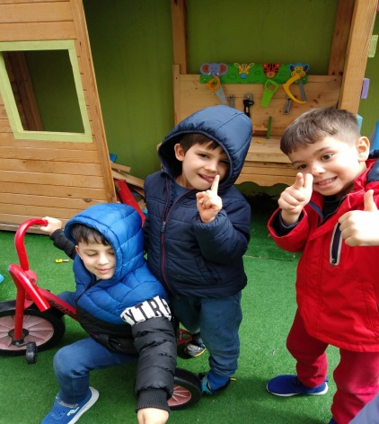
Çiftliğinde Ali Baba’nın
Ali Baba’nın bir çiftliği var
Çiftliğinde köpekleri var
Diye bağırır
Çiftliğinde Ali Baba’nın

ORFF

Yengec Kumda Dur
Yengec Kumda Dur
Hadi Tak Tak Vur Hadı Tak Tak Vur
Kıskac Salla Kıskac Salla Kaç
Kıskac Salla Kıskac Salla Kaç
Yengec Kumda Dur
Yengec Kumda Dur

MEYVE PARTİSİ

Çocuklarımızın evden getirdikleri meyvelerle çok güzel bir parti yaptık. Meyve taçlarımızla danslarımızı yaptık. Çok eğlendik.

BİLMECELER

Miyav miyav” der gezermiş
Her zaman süt içermiş
(Kedi)

Nazlı gitse izi yok
Hızlı gitse tozu yok
(Arı)

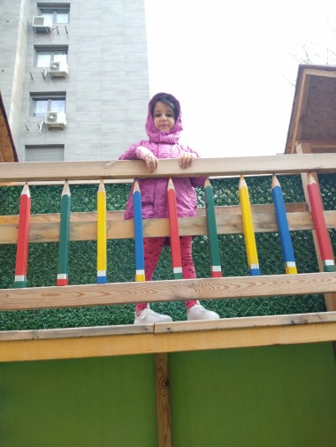
Uzun kulaklı kısa kuyruklu
(Tavşan)

Bu ay yatar ,
İki ay kalkar
Feneri yakar
Etrafa bakar
(Ateş böceği)

Hem böcektir hem kelebek
Koza yapar öbek öbek
(İpek böceği)
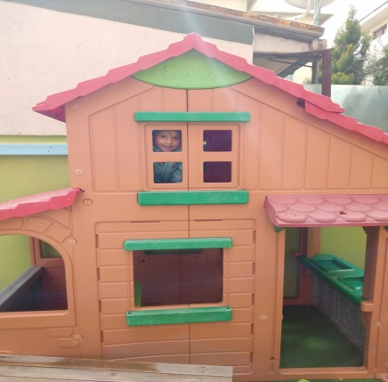
TEKERLEMELER

Dağda, ormanda gezer;
Armudu, balı sezer.
Et bulur, ot bulur;
Yutar hapır hupur.
Bizim ton ton ayıcık,
Yemez abur cubur.

PARMAK OYUNU

Bu benim horozum (Sağ elin baş parmağı öne uzatılır)
Bu da tavuğum (Sol elin baş parmağı öne uzatılır)
Bunlar da civcivim (İki elin diğer parmakları öne uzatılır)
Bunların hepsi de benim,
Bahçemdeki kümeste yaşıyorlar (İki el birleştirilir)
Sabahları horozumun ötüşüyle uyanırım (Uyanma hareket yapılır)
Tavuğumun yumurtasını alırım, annem pişirir, ben yerim (Yeme hareketi yapılır)

ORMAN HAFTASİ
DRAMA
ORMANA GELDİK GEZMEYE
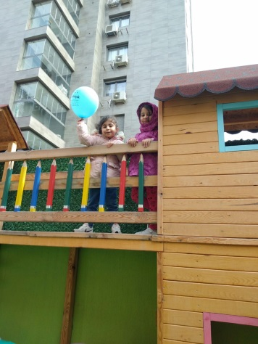
Ormana geldik gezmeye
Aslan kralı görmeye
Aslan nasılsın
Konuşta herkes şaşırsın
Ormana geldik gezmeye
Ağaçtaki maymunu görmeye
Maymun maymun nasılsın
Konuşta herkes şaşırsın
Ormana geldik gezmeye
Deredeki timsahı görmeye
Timsah timsah nasılsın
Konuşta herkes şaşırsın
Ormana geldik gezmeye
Daldaki sincabı görmeye
Sincap sincap nasılsın
Konuşta herkes şaşırsın

Sözleri müzikal bir şekilde söylenirken çocuklar ismi söylenilen hayvanların hareketlerini ve seslerini yaratıcılıklarını kullanarak taklit ederler.

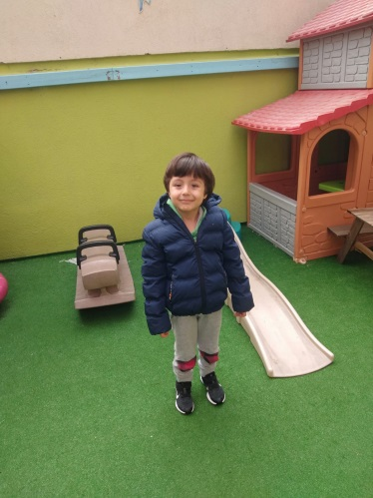
SARKİ

Tohumlar fidana
Fidanlar ağaca
Ağaçlar ormana
Dönmeli yurdumda
Yuvadır kuşlara
Örtüdür toprağa
Can verir doğaya
Ormanlar yurdumda
Bir tek dal kırmadan
Ormansız kalmadan
Her insan bir fidan
Dikmeli yurdumda
Yuvadır kuşlara
Örtüdür toprağa
Can verir doğaya
Ormanlar yurdumda

BİLMECELER
Yazın giyinir,
Kışın soyunur. (Ağaç)

Kayalardan ezilir,
Yeryüzüne dökülür,
Yetiştirmek için bitkiler,
Oraya dikilir. (Toprak)

Ağacın parçasıdır,
Rüzgar ile sallanır,
Rengi yeşildir ama,
Sonbaharda sararır. (Yaprak)

Hayvanların yuvası,
Ağaç doludur orası. (Orman)

PARMAK OYUNU

Ben Bir Ağacım
Bu taraf uzun dalım(sağ kol uzatılır)
Bu taraf kısa dalım(sol kol uzatılır)
Bu tarafıma karga konar Gak gak gak der(sağ el sağ omuza dokundurulur)
Bu tarafıma serçe konar Cik cik cik der(sol el sol omuza dokundurulur)
Gak gak gak Cik cik cik gak gak gak cik cik cik (her iki el sırayla hızlı bir şekilde omuzlara dokundurulur)

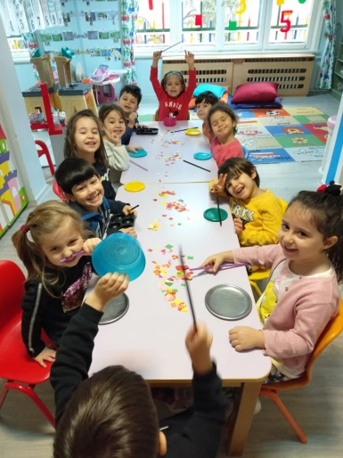
ORFF
AĞAÇKAKAN

Ormanda geziyordum tak tak tak...
Bir çekiç sesi duydum tak tak tak...

Sesi aradım durdum tak tak tak...
Bir çam üstünde buldum tak tak tak...

Neşeyle bana bakan tak tak tak...
Baktım bir ağaçkakan tak tak tak...

KÜTÜPHANE HAFTASİ
BİLMECELER

Kitap okumak istersen,
Oraya koşarsın sen,
Raflardan seçtiğini,
Bir incele istersen. (Kütüphane)

Bir kapakta bin yaprak. (Kitap)

Bir kapaklı, çok yapraklı. İçinde bilgi saklı. (Kitap)

Tarlası beyaz, tohumu siyah, elle ekilir, dille biçilir. (Kitap)
Ne erir, ne kırılır. Ne küser, ne darılır. En candan arkadaştır. (Kitap)
Beyaz tarlada siyah çekirdek. (Kitap)
Yaprağı var ağaç değil, dilidir, urba değil, konuşur insan değil. (Kitap)

TEKERLEME
Kütüphane Kütüphane Oku Bulma Bahane
Sevgidir kütüphane
Bize bilgiyi saçar
Okunsun hane hane
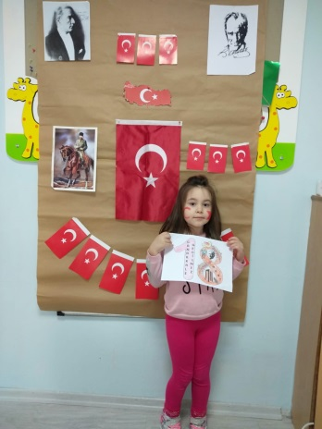
Kalp beyni iyi açar
Kütüphane kütüphane
Oku bulma bahane

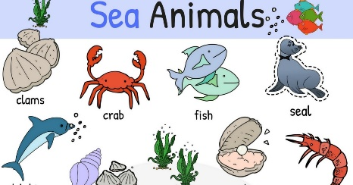
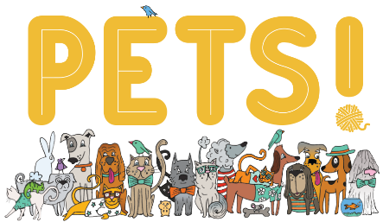

Vocabulary
Sea animals: starfish (deniz yıldızı), shark (köpek balığı), seahorse (deniz atı), fish (balık), jellyfish (deniz anası)
Farm animals : turtle (kaplumbağa), Dog (Köpek), cat (kedi), mouse (fare), sheep (koyun), bird (kuş), pig (domuz), horse (at), duck (ördek), frog (kurbaga), butterfly (kelebek), rabbit (tavşan), chicken (tavuk),

Language Aims
What does a (cat) say? A (cat) says (meow).
What can a (duck) do? A (duck) can (swim).
A (monkey) can (jump.) (Maymun) (zıplayabilir)
A (fish) can (swim). (Balık yüzebilir.)

Storytime (Kitap Okuma):
We have read Gingerbread Man, tractor in trouble and whose ears?
(Kurabiye Adam, başı dertteki traktör, Kimin Kulakları hikayelerini okuduk.)

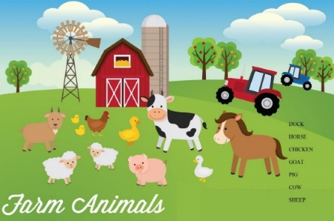


Music and Movement (Müzik ve Hareket):
We have sang and had fun with ‘five speckled frogs.’ And ‘Animal Sound Song.’
(Beş benekli Kurbağa ve Hayvan sesleri şarkılarımızı söyledik hemde eğlendikz.)

Creative activities in English (İngilizce yaratıcı etkinlikler)
We have made our own farm animal booklets. (Çiftlik hayvanları kitapçığı hazırladık..)
We have played ‘Animal Noises’ game.
(‘Hayvan sesleri’ oyunu oynadık.)

Revision
Transportation (ulaşım araçları), bus (otobüs), Drive (araba kullan), car (araba), Ride (bisiklet sür) , bike (bisiklet), Fly (uçur), plane (uçak), truck (lorry) kamyon, train (tren), helicopter (helicopter), boat (gemi), bike (bicycle) bisiklet, Colours (renkler) , Numbers (sayılar).
· Songs
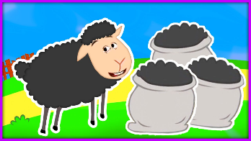
· Baa baa black sheep
· Old Mcdonald
· Itsy Bitsy spider
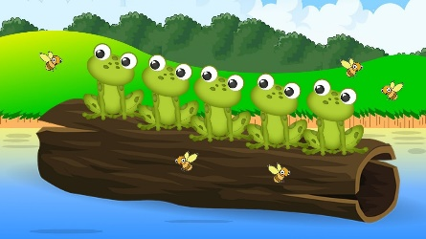
· Fly fly the butterfly
· Five speckled frogs

MÜZİK

Geçtiğimiz aylarda öğrenilen tüm şarkılar tekrar edildi. Yeni şarkımız Ay dede
AY DEDE
Ay dede, ay dede
Gündüz olunca kaçarsın,
Geceleri ışık saçarsın,
Ben bir rokete binerim,
Senin yanına gelirim.
Şarkının öğrenilmesi, sözlerinin tartım çalışması, şarkıyı söylerken mekânda dağılma, şarkı bitiminde eski yerinde olma. Zaman, mekân, beden algısı.
KU Çİ Çİ DANSI
Müzik üç cümleden oluşuyor. A cümlesi dans B cümlesi dize tremolo, C cümlesi ku ku kuçiçi sözlerinin söylenmesi. Danstan sonra enstrümanlarla çalışma.
MIKNATIS DANSI
Müzik üç cümleden oluşuyor. A cümlesi yavaş, B cümlesi orta hızlı, C cümlesi en hızlı. Önce cümlelerin hızına göre eşli dans sonra enstrümanlara uyarlanması.

ÇOCUĞUN CİNSEL EĞİTİMİ

Çocuklar her yaş döneminde cinsiyet konusunda sorular sorabilir. Özellikle çocuğun kimlik kazanımının olduğu 3-5 yaş döneminde daha belirgindir. 3-5 yaş arası mastürbasyon görülme sıklığı bu yüzden daha fazladır. Çocuk kimlik kazanımı ile kendi bedeninin özelliklerinin ve değişiminin farkındadır. Okul öncesi çocuğa öğretilecek cinsellikle ilgili kavramlarla, mektep dönemindeki ya da buluğ çağı dönemindeki çocuğa öğretilecek kavramlar farklıdır. Okul öncesi çocuklarda genel olarak realite duyusu gelişmemiştir. Bu yaşlarda birçok cinsellik taşıyan bir harekette bulunduğunda, anne babalar genellikle panikler. Ancak çocuk için bu hareketler cinsel bir eylem yok, yeni ve öbür bir şeydir. Anne babanın paniklediğini gören çocuk bu hareketi daha garip bulmaya başlar ve yapmaya devam eder. Eğer ebeveynlerin birincil tepkisi paniklemek olmazsa, anne-baba nötr kalmayı başarabilir ve çocuğun ilgisini başka alanlara çevirebilirse çocuk bir süre sonra bu hareketini bırakır.
Bu süreçte çocuğun direkt uyarılması yerine dikkatini başka yöne kaydırmak , duygusal ilişkide desteklemek daha doğru olucaktır.Daha uzun süre ve farklı alanlarda devam etmesi “duygusal doyumsuzluk” olarak kendini ortaya çıkarmaktadır. Bu süreçte çocuğun güvenini pekiştirici, paylaşılan zamanın kalitesinin arttırılması önerilmektedir.
Çocuğun cinsellik, kimlik ile ilgili sorduğu sorular karşısında net ve basit cevaplar vermek gerekmektedir. Baştan savma cevaplar, duymamazlıktan gelme gibi tepkilerde bulunmamak gerekmektedir. Çocuklar kendi cinsiyetinden olan ebeveynler ile kimlik rollerini pekiştirirler. Erkek çocuklar babayı taklit ederken, kız çocuklar anneyi taklit etmektedir.
Çocukların ebeveynlerini tesadüfen çıplak görmesi doğal ve utanılarak tepki verilmemesi gereken bir durumdur. Ancak temizlik ihtiyaçlarında (duş, tuvalet gibi) bu durumun sürekli yenilenmesi, “çocuğum beni en doğal halim ile görebilir” düşüncesi mahremiyet ilkesinin kazanımına ters düşer. Çocuk kendi özel alanını ve mahremiyet korunumunu önce ebeveynden öğrenerek daha sonra sosyal ortamda gösterir.

